KẾ HOẠCH BÀI DẠY MÔN TOÁN 4 -TUẦN 26
BÀI 73: CỘNG CÁC PHÂN SỐ CÙNG MẪU SỐ
Thời gian thực hiện: từ…../…../..… đến …../…../..…
I.YÊU CẦU CẦN ĐẠT:
-Biết quy tắc cộng hai phân số cùng mẫu số.
- Phát triển các năng lực toán học.
II. ĐỒ DÙNG DẠY HỌC:
- HS: Chuẩn bị một băng giấy chia thành 9 phần bằng nhau và 2 bút chì màu.
III.HOẠT ĐỘNG DẠY HỌC:
TIẾT 1
Hoạt động của GV | Hoạt động của HS
A. Khởi động:  Chơi trò chơi: “ Ai tô tranh nhanh”  Để giúp các bạn trả lời câu hỏi này của lớp trưởng. Cô sẽ giúp các bạn giải đáp câu trả lời.  B. Hình thành kiến thức:  - Gv cho HS quan sát băng giấy đã tô màu.  - Gv chiếu câu hỏi.  - Viết bảng: $\frac{5}{9}+ \frac{2 }{9}$= $\frac{7}{9}$  - Gv hỏi.  - Nêu: Từ đó ta có thể tính như sau:  $\frac{5}{9}+ \frac{2 }{9}$= $\frac{5+2 }{9}$ $=\frac{7}{9}$  - Gv hỏi.  B. THỰC HÀNH – LUYỆN TẬP:  Bài 1: Làm việc cá nhân  GV nhận xét- tuyên dương.  * Chốt : Muốn cộng hai phân số cùng mẫu số ta làm như thế nào ?  D. VẬN DỤNG – TRẢI NGHIỆM  - Hỏi. | - Lớp trưởng điều khiển:  Nhóm 1,2,3 tô màu vàng của bạn nữ  Nhóm 4,5,6 tô màu xanh của bạn nam.  Chọn 2 nhóm nhanh nhất lên bảng trình bày  -Chia sẻ:  Nhóm trưởng nhóm màu vàng trình bày: nhóm em đã tô $\frac{5}{9}$ hàng rào.  Nhóm trưởng nhóm màu vàng trình bày: nhóm em đã tô $\frac{2}{9}$ hàng rào.  - Lớp trưởng hỏi: Hai bạn đã sơn hết mấy phần hàng rào?  - Cá nhân suy nghĩ câu trả lời sau đó nói với bạn cùng bàn.  - Băng giấy chia mấy phần bẳng nhau? (9 phần bằng nhau)  - Nêu phân số biểu thị phần bạn nữ tô màu? (Phân số $\frac{5}{9}$)  - Nêu phân số biểu thị phần bạn nam tô màu?( Phân số $\frac{2}{9}$)  - Vậy đã tô màu mấy phần băng giấy?( Đã tô màu $\frac{7}{9}$ băng giấy)  - Muốn biết cả 2 bạn tô được tất cả mấy phần băng giấy ta làm thế nào? (Ta thực hiện phép cộng hai phân số $\frac{5}{9}$ cộng $\frac{2}{9}$)  - Vậy năm phần chín cộng hai phần chín bằng bao nhiêu?( Năm phần chín cộng hai phần chín bằng bảy phần 9)  - Chia sẻ: 2-3 nhóm trả lời. Các nhóm khác nhận xét.  HS trả lời câu hỏi.  - Em có nhận xét gì về tử số của hai phân số$\frac{ 5}{9}$ và $\frac{2}{9}$ so với tử số của phân số $\frac{2}{9}$ trong phép cộng $\frac{5}{9}+ \frac{2 }{9}$= $\frac{7}{9}$ (Tử số của phân số $\frac{7}{9}$là 7 bằng tử số của 2 phân số kia cộng lại)  - Em có nhận xét gì về mẫu số của các phân số trong phép cộng(Ba phân số có mẫu số bằng nhau đều bằng 9.)  HS trả lời câu hỏi.  - Vậy muốn cộng hai phân số cùng mẫu số ta làm như thế nào ?( - Ta cộng hai tử số với nhau và giữ nguyên mẫu số.)  - Cả lớp làm vào vở.  - 1 HS lên bảng làm vào bảng phụ.  - Đổi chéo vở kiểm tra bài nhau.  - Cả lớp cùng nhận xét bài bạn làm trên bảng.  $\frac{2}{5}+ \frac{1 }{5}$= $\frac{2+1 }{5}$ $=\frac{3}{5}$  $\frac{2}{3}+ \frac{5 }{3}$= $\frac{2+5}{3}$ $=\frac{8}{3}$  $\frac{3}{8}+ \frac{4 }{8}$= $\frac{3+4 }{8}$ $=\frac{7}{8}$  - Muốn cộng hai phân số cùng mẫu số ta cộng hai tử số với nhau và giữ nguyên mẫu số.  - Nhắc lại quy tắc cộng hai phân số cùng mẫu số?  - Nhận xét tuyên dương, nhắc nhở  - Chuẩn bị bài sau
IV. ĐIỀU CHỈNH- BỔ SUNG:
…………………………………………………………………………………………………………………………………………………………………………………………………………………………………………………………………………………………………………………………………………………………………………………………………………………………………………………………………………………………………………….

TIẾT 2
Hoạt động của GV | Hoạt động của HS
A. KHỞI ĐỘNG:  Trò chơi “ Ong tìm tổ”  Hướng dẫn luật chơi.  GV nhận xét - tuyên dương.  B. THỰC HÀNH - LUYỆN TẬP:  Bài 2:  - Yêu cầu HS quan sát bài mẫu.  - GV trình chiếu câu a  - GV nhận HS trình bày  - GV nhận xét.  *Chốt: Gọi HS nhắc lại quy tắc cộng phân số có cùng mẫu số.  Bài 3: Trò chơi: “Ai tinh mắt”  - Gv tổ chức chơi trò chơi.  - GV nhận xét - tuyển dương.  Bài 4:  - Gọi HS đọc đề toán  - Yêu cầu HS phân tích đề  C. VẬN DỤNG – TRẢI NGHIỆM  - Gọi HS đọc yêu cầu Bài 5.  - Trò chơi “ Đố nhau”  D. CỦNG CỐ - DẶN DÒ:  - Nhận xét tuyên dương, nhắc nhở | - - Nhạc dừng bạn nào thì bạn đó giúp ong giải bài toán để tìm tổ ong của mình. ( tổ ong là đáp án của bài toán).  - Cả lớp tham gia sôi nổi.  - HS quan sát.  - HS nêu cách thực hiện phép tính.  + Cộng hai phân số có cùng mẫu số: $\frac{1 }{8}$ + $\frac{5}{8}= \frac{6}{8}$  + Rút gọn: $\frac{6}{8}=\frac{3}{4}$  + Viết: $\frac{1 }{8}$ + $\frac{5}{8}=\frac{1+5}{8}= \frac{6}{8}=\frac{3}{4}$  - Cả lớp làm các câu còn lại vào vở.  - Đổi chéo vở chấm.  - Cả lớp thống nhất kết quả bài làm của bạn.  - Muốn cộng hai phân số cùng mẫu số ta cộng hai tử số với nhau và giữ nguyên mẫu số.  - Cả lớp đọc bài tập 3. Khi nghe tiếng chuông giơ đáp án nhanh nhất sẽ thắng.  - 1 HS đọc đề toán.  - 2 HS phân tích đề.  + HS 1 hỏi: đề toán cho ta biết gì?  + HS 2 trả lời: Một đội công nhân sửa 1 đoạn đường, ngày thứ nhất sửa được $\frac{3}{7}$ đoạn đường, ngày thứ hai sửa được $\frac{2}{7}$ đoạn đường. Bài toán hỏi gì?  + HS 1 trả lời: Hỏi cả hai ngày đội công nhân sửa được bao nhiêu phần đoạn đường đó?  - Hs xung phong trình bày bài giải.  - Lớp lắng nghe và nhận xét bạn.  - Lớp làm bài vào vở.  - Đổi chéo vở kiểm tra.  - HS đọc  - 1 bạn đố và 1 bạn tính kết quả.  Nhắc lại quy tắc cộng hai phân số cùng mẫu số?  - Nhận xét tuyên dương, nhắc nhở  - Chuẩn bị bài sau.
IV. ĐIỀU CHỈNH- BỔ SUNG:
………………………………………………………………………………………………………………………………………………………………………………………………………………………………………………………………………………

KẾ HOẠCH BÀI DẠY MÔN TOÁN 4 -TUẦN 26
BÀI 74: TRỪ CÁC PHÂN SỐ CÙNG MẪU SỐ
Thời gian thực hiện: từ…../…../..… đến …../…../..…
I. YÊU CẦU CẦN ĐẠT:
- Biết trừ hai phân số cùng mẫu số.
- Phát triển năng lực toán học.
II.ĐỒ DÙNG DẠY HỌC:
- HS: bộ đồ dùng dạy học toán
III. HOẠT ĐỘNG DẠY HỌC:
Hoạt động của GV | Hoạt động của HS
A.Khởi động:  HÁT “ Vui học Toán”  B.Hình thành kiến thức:  -Gv nhận xét  - GV chốt.  C.THỰC HÀNH – LUYỆN TẬP:  Bài 1: làm việc cá nhân bảng con  GV nhận xét- tuyên dương.  *Chốt.  Bài 2:  - Yêu cầu HS quan sát bài mẫu.  - GV nhận xét HS trình bày,  - GV nhận xét.  D. VẬN DỤNG – TRẢI NGHIỆM  - Nhận xét tuyên dương, nhắc nhở | https://www.youtube.com/watch?v=GRwxOPgq  - HS quan sát  - Yêu cầu HS quan sát băng giấy?  $$\frac{7}{8}$$  $\frac{2}{8}$ ?  - Cá nhân suy nghĩ  + Băng giấy được chia thành mấy phần bằng nhau ?  + Cắt lấy 7 phần ta có bao nhiêu phần của băng giấy?  - HS thảo luận nhóm đôi.  + Nêu phân số biểu thị phần cắt đi ?  + Muốn biết được số phần còn lại của băng giấy đã được tô màu ta làm như thế nào?  + Vậy $\frac{7}{8}$ - $\frac{2}{8}$ bằng bao nhiêu?  + Em có nhận xét gì về mẫu số của các phân số trong phép trừ.  - Chia sẻ: 2-3 nhóm chia sẻ.  HS TLCH: Vậy muốn trừ hai phân số cùng mẫu số ta làm thế nào?  Muốn trừ hai phân số cùng mẫu số ta lấy tử số của phân số thứ nhất trừ tử số của phân số thứ hai và giữ nguyên mẫu số.  - HS làm việc cá nhân bảng con  - Muốn trừ hai phân số cùng mẫu số ta làm như thế nào ?  Muốn trừ hai phân số cùng mẫu số ta lấy tử số của phân số thứ nhất trừ tử số của phân số thứ hai và giữ nguyên mẫu số.  - HS quan sát.  - HS nêu cách thực hiện phép tính bài mẫu.  - Cả lớp làm các câu còn lại vào vở.  - Đổi chéo vở chấm.  - Cả lớp thống nhất kết quả bài làm của bạn.  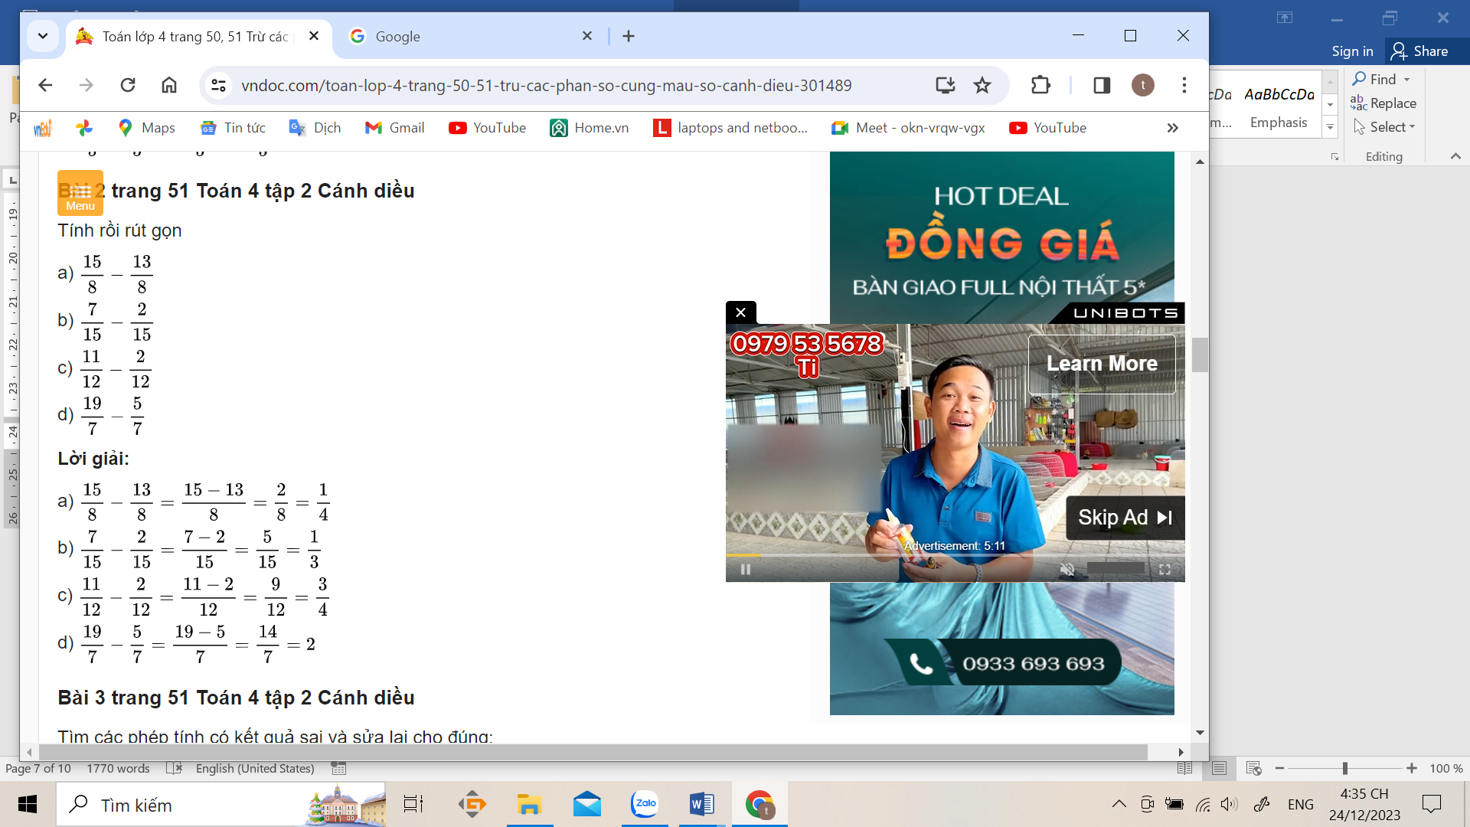  - Nhắc lại quy tắc trừ hai phân số cùng mẫu số?  - Chuẩn bị bài sau
IV. ĐIỀU CHỈNH- BỔ SUNG:
………………………………………………………………………………………………………………………………………………………………………………………………………………………………………………………………………………………………………………………………………………………………………………………………
TIẾT 2
Hoạt động GV | Hoạt động HS
1 .Khởi động:  - Hát “ Lớp chúng mình đoàn kết”  2.Thực Hành – Luyện Tập:  Bài 3:Thảo luận nhóm 4  - GV chọn 1 nhóm trình bày.  - GV nhận xét.  - Yêu cầu HS sửa lại  Bài 4: Trò chơi “ Bắn tên”  -GV nhận xét.  3.Vận dụng:  - Gọi HS đọc đề  - Yêu cầu HS phân tích đề  - Yêu cầu HS suy nghĩ  - GV nhận xét  4. Củng cố  - Nhận xét tuyên dương, nhắc nhở | - Cả lớp hát.  - Nhóm trưởng điều kiển  + Đọc yêu cầu bài  + Giao mỗi bạn làm 2 bài.  - HS trình bày.  Các phép tính có kết quả sai  $\frac{3 }{6}$ - $\frac{2}{6}= \frac{5}{6}$ ; $\frac{3 }{8}$ + $\frac{3}{8}= \frac{6}{16}$  - HS sửa bài - mời bạn nhận xét mình.  Trò chơi “ Bắn tên”  - Hướng dẫn cách chơi: HS mời bạn nêu phép trừ hai phân số cùng mẫu số, mời bạn trả lời.  - HS đọc đề  - 2 HS phân tích đề.  + HS 1 hỏi: đề toán cho ta biết gì?  + HS 2 trả lời: Dữ liệu trong máy tính xách tay của chú Minh đã chứa đầy $\frac{9 }{10}$ dung lượng bộ nhớ, chú Minh xóa bớt dữ liệu bằng $\frac{3 }{10}$ dung lượng bộ nhớ. Bài toán hỏi gì?  + HS 1 trả lời: Hỏi bộ nhớ còn lại chứa bao nhiêu phần dung lượng bộ nhớ?  - Hs xung phong trình bày bài giải.  - Lớp lắng nghe và nhận xét bạn.  - Lớp làm bài vào vở.  - Đổi chéo vở kiểm tra.  - HS nêu  - Nhắc lại quy tắc trừ hai phân số cùng mẫu số?  - Chuẩn bị bài sau

IV. ĐIỀU CHỈNH- BỔ SUNG:
……………………………………………………………………………………………………………………………………………………………………………………………………………………………………………………………………………………………

